MENGENAL TERASERING DALAM KONSERVASI LAHAN
Oleh
Fabianus Kowa Keraf, SP,M.Si

- Pendahuluan

Upaya konservasi dalam mengatasi terjadinya degradasi tanah dan air untuk usaha pertanian adalah melalui pembuatan terasering. Kegiatan tersebut akan dilakukan berdasarkan karakteristik lahan dan kemiringan lahan, terutama keberadaan lahan di daerah beriklim kering dan rawan terjadinya erosi.

- Tujuan Pembuatan Terasering
Tujuan utama dilakukan pembuatan terasering adalah pencegahan terjadinya erosi yang akibat hujan dan terjunan aliran permukaan

- Jenis-Jenis Terasering

- Teras Gulud
Teras guludan merupakan salah satu bentuk teras yang sederhana. Guludan ini dibuat dengan arah memanjang sejajar dengan garis kontur. Guludan dibuat miring (kemiringan kurang dari 1%) menuju saluran. Bentuk teras ini dapat diterapkan pada lahan dengan kemiringan antara 6% - 15%.

- Teras Kredit
Teras ini merupakan penyempurnaan dari teras gulud, yang bertujuan mengarahkan pengikisan bidang olah menjadi rata secara bertahap. Bentuk teras ini dapat diterapkan pada lahan dengan kemiringan 6% sampai 15 %.

- Teras Bangku
Teras bangku mempunyai bentuk seperti bangku dan kekhasan karena antara bidang olah dibatasi oleh terjunan. Pembuatan teras bangku dianjurkan pada lahan yang mempunyai kemiringan 8%-30%.
Bentuk Terasering dapat dilihat pada gambar-gambar dibawah ini:
Gambar Teras Gulud dan Kredit  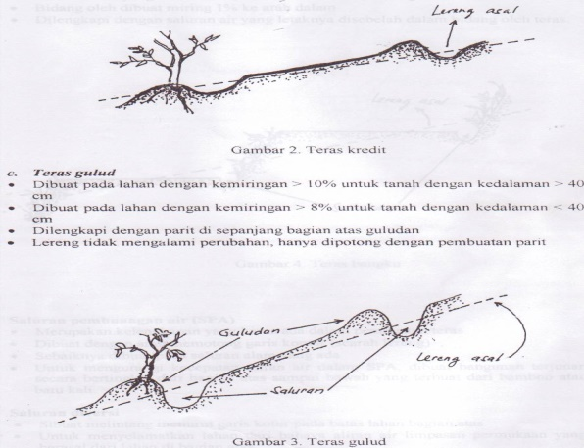 | Gambar Teras Bangku  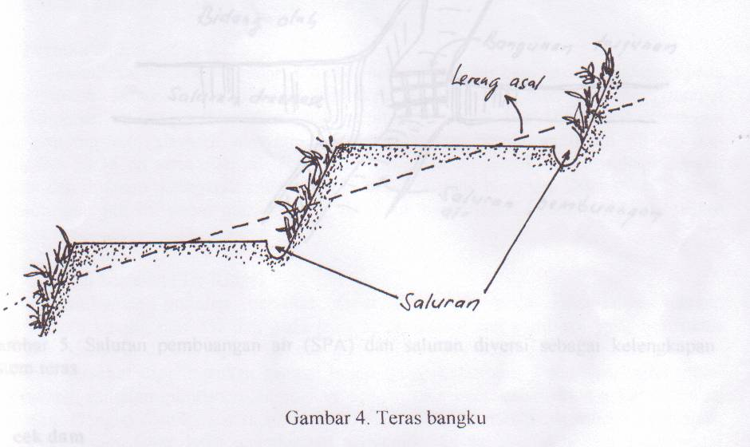

- Penutup

Terasering sangat penting bagi petani dan terciptanya konservasi lahan sehingga perlu dilakukan sebelum melaksanakan usahatani. Perlu dilakukan berdasarkan karakteristik lahan yang dimiliki oleh oleh petani.

